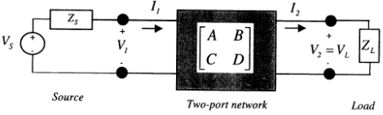**Model ABCD prijenosne linije:**

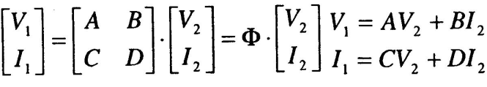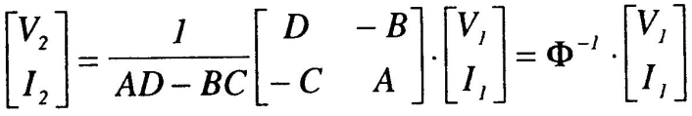

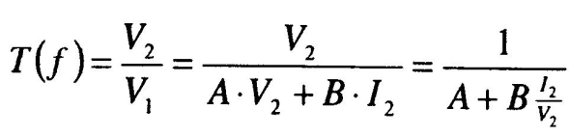Prijenosna funkcija linije:

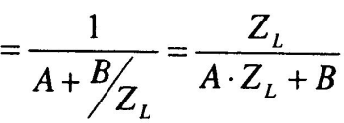

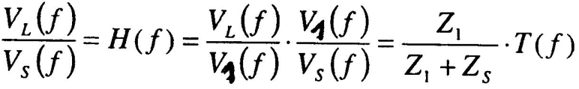Prijenosna funkcija sustava(izmedju napona Vs i Vl):

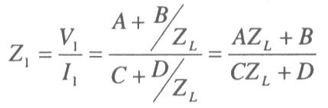Ulazna impedancija linije Z1 izražena koeficjentima i ZL:

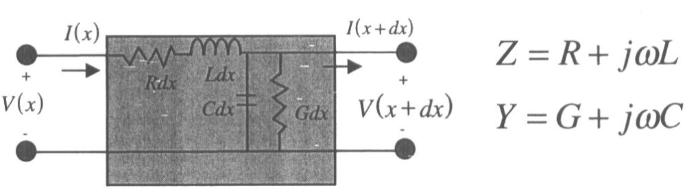**RLCG Model:**

Propagacijska konstanta (konst. Prostiranja):

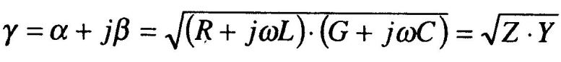

α – Konstanta prigušenja [dB/km][Np/km] -> Ukoliko je linija **bez gubitaka** => α=0, R=G=0

β – Fazna konstanta [rad/km]

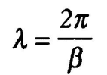Valna duljina (λ) – Duljina na kojoj su dvije tocke promatrane funkcije **u fazi** (razmaknute za 2π):

Fazna brzina(vp) – Brzina rasprostiranja signala ovisna o frekvenciji:

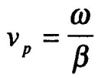

ω – Kutna brzina određena izrazom ω=2πf

Kod linija bez gubitaka β poprima vrijednost:

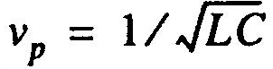A brzina više ne ovisi o frekvenciji nego se svi valovi kreću istom brzinom:

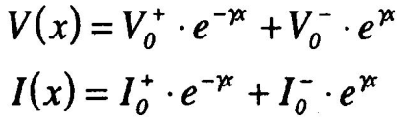Napon i struja na udaljenosti x od izvora kroz liniju:

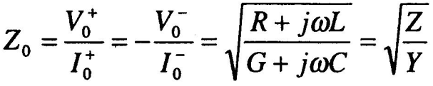Karakteristična impedancija linije :

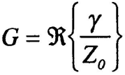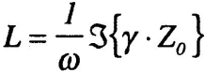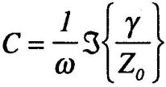Izračun parametara kada su poznati Z0 i γ:

Izrazi za V0:

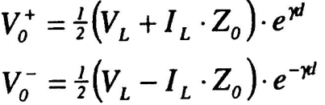

Ovisnost ulaznih vrijednosti o vrijednostima na udaljenosti „d“:

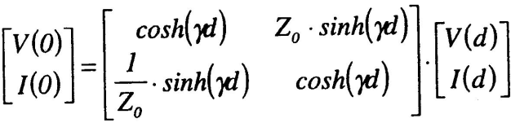

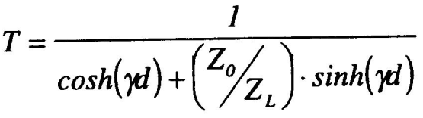Uz poznavanje ZL = V(d)/I(d), izraz za T(f):

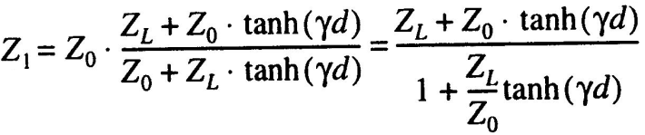Ulazna impedancija linije Z1:

Za slučajeve dugačkih linija Z1=Z0 jer je tanh(∞)=1

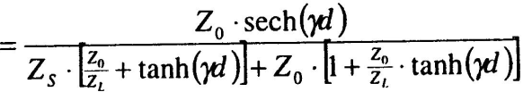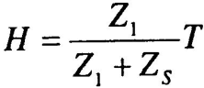Prijenosna funkcija cijelog sustava:

**\*\*Sech(x) = 1/Cosh(x).**

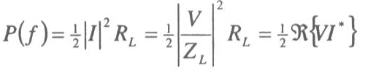Snaga na opterećenju ZL:

**Max. Snaga:**

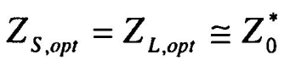Iz izvora na opterećenje je prenesena kada vrijedi: Zs=ZL*, isto vrijedi za prijenos sa linije na opterećenje kod dugačkih linija : ZL = Z0* i na kraju vrijedi (**za dugačke linije**):

**Return loss i refleksija:**

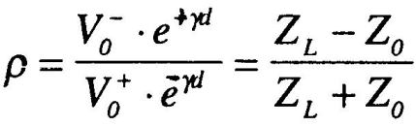Kada vrijedi **ZL=Z0**, nema negativnog odlaznog vala V0-, pa prema tome nema ni **reflektirajućeg** vala, inače za **koeficjent refleksije** vrijedi:

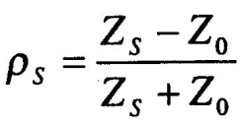**Koeficjent refleksije izvora:**

**Return loss:**

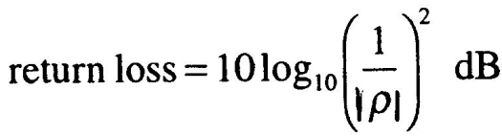

**Insertion Loss:**

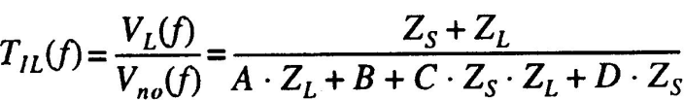

VL(f) je napon na opterećenju izmjeren kada je u sustavu i prijenosna linija

Vno(f) je napon izracunat kad je linija izbacena a opterećenje krakospojeno sa izvorom(zajedno s Zs).

Prijenosna funkcija sustava:

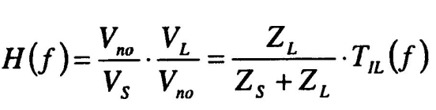

**Dodatne formule :**

**Razlika u fazi** signala na udaljenosti „x“ (ako se radi o valnoj duljini onda: x=λ, a razlika = 2π):

$$β*x=razlika u fazi$$

**Insertion loss:**

$$IL=10\log_{10}\frac{P_{1}}{P_{2}}$$

**Efektivna vrijednost napona :**

$$Amplituda=Efektivno* \sqrt{2}$$

**Idealno zaključena linija na oba kraja(nema refleksije):**

$$Z_{0}=Z_{s}=Z_{L}$$

**Umetnuto prigušenje:**

$$A= ∝ * d$$

**Omjer dB i Np:**

$$1dB= \frac{ln10}{20} Np$$